1. Основы OLE

Аббревиатура OLE обозначает Objects Linked and Embedded (Присоединенные И Встроенные). Данные, разделяемые между приложениями называются OLE объектом. Приложение, которое может содержать OLE объекты, называют OLE контейнером (OLE Container). Приложение, данные из которого можно включить в OLE контейнер в виде OLE объекта, называют OLE сервером.
(Например, MicroSoft Word может включать в документ графические объекты, аудио- и видеоклипы и множество других объектов (такой документ иногда называют составным документом - compound document ).)
Как следует из названия, OLE объекты можно либо присоединить к OLE контейнеру, либо включить в него. В первом случае данные будут храниться в файле на диске, любое приложение будет иметь доступ к этим данным и сможет вносить изменения. Во втором случае данные включаются в OLE контейнер и только он сможет просматривать и модифицировать эти данные.
OLE позволяет легко встроить в приложение обработку любых типов данных. Для правильной работы приложения-клиента (OLE контейнера) требуется наличие приложения OLE сервера. Каждый раз, когда в программе-клиенте пользователь обращается к OLE объекту с целью просмотра или редактирования данных (обычно двойной щелчок мышкой на объекте), запускается приложение-сервер, в котором и происходит работа с данными.
Существует несколько видов OLE, отличающихся по способу активации OLE сервера. OLE версии 1 запускает сервер в отдельном окне. OLE 2 реализует то, что называется in-place activation and editing. В данном случае сервер запускается “внутри” приложения-клиента, модифицирует вид системного меню, линейки инструментов и др. Развитие идеи OLE привело к появлению OLE automation - приложение-клиент может выполнить часть кода сервера. Тип OLE объекта, помещенного в программу-клиент, определяется тем, какую версию OLE поддерживает сервер.

2. Компонент OLEContainer

Компонент OLEContainer нужен для создания приложений OLE-контейнеров. OLEContainer скрывает все сложности, связанные с внутренней организацией OLE и предоставляет программисту достаточно простой интерфейс. Построим простейшее приложение с использованием OLE объекта. Создайте новый проект и поместите на форму OLEContainer, дважды щелкните мышкой на нём появится стандартный диалог Windows “Insert Object” (см. рис. 1):
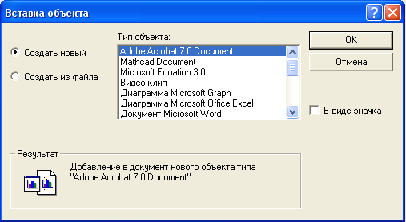
рис.1
В этом окне есть список всех зарегистрированных в системе OLE-серверов (регистрация происходит при инсталляции программы). Тип OLE-объекта определяется как раз тем сервером, который Вы укажете. Если Вы создаете новый объект (Create New), то при нажатии кнопки OK запустится программа OLE-сервер, в которой и формируется новый объект. После выхода из программы-сервера новый OLE объект включается (embedded object) в программу. OLE объект можно создать используя уже имеющийся файл в формате одного из OLE-серверов. Для этого нужно выбрать пункт Создать из файла (Create from File)
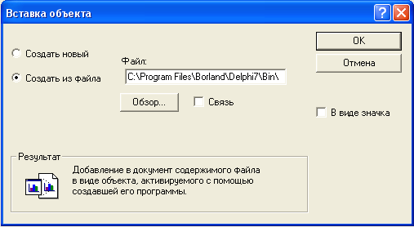
рис. 2
Выбранный объект можно как включить в приложение, так и присоединить, отметив пункт Связь (Link).
Итак, давайте при создании нашего проекта создадим новый объект, выбрав для этого, например, Документ Microsoft Word (рис.1). Нажмите OK, дважды щелкните мышкой на OLE-контейнере и после того, как запустится MS Word, наберите там любой текст (“Это OLE-объект Microsoft Word document”). Для завершения работы в меню есть специальный пункт «Закрыть документ и вернуться в OLEContainer1» (File|Close and Return to Form1. После запуска проект будет выглядеть примерно так:
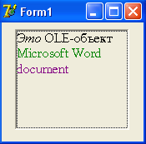
рис. 3
(!!! Если во время дизайна Вы выбираете объект для включения в OLE-контейнер, то он полностью записывается в файл формы (FORM1.DFM) и в дальнейшем прикомпилируется к EXE файлу. В случае очень больших объектов это может привести во время дизайна к длительным паузам и даже к возникновению ошибки “Out of resource”. Поэтому рекомендуется большие объекты делать присоединенными (linked).)
OLEContainer позволяет отображать в программе объект в его непосредственном виде (с различной степенью увеличения или уменьшения - свойство Zoom) или в виде пиктограммы, определяемой в диалоге на рис.1 (В виде значка (Display as Icon)).
Выбор OLE-объекта может происходить не только во время дизайна, но и во время выполнения программы. Результаты работы с этим объектом можно сохранить в виде файла и в следующий раз восстановить его оттуда, для этого OLEContainer имеет два метода SaveToFile и LoadFromFile.

3. Сохранение OLE объекта в базе данных

Иногда необходимо хранить OLE объекты не в файлах, а в базе данных (BLOB поле в таблице). Конечно, в данном случае OLE объект должен быть присоединенным (embedded) в целях переносимости. В стандартной поставке Delphi нет специального объекта типа TDBOLEContainer для данных целей, но OLE объект можно сохранять и восстанавливать с помощью методов SaveToStream и LoadFromStream.
Например:

procedure TOLEForm.SaveOLE(Sender: TObject);
var
BlSt : TBlobStream;
begin
With Table1 do
BlSt:=TBlobStream.Create(BlobField(FieldByName('OLE')),
bmReadWrite);
OLEContainer.SaveToStream(BlSt as TStream);
BlSt.Free;
end;

